Безопасный прогрев автомобиля в морозы
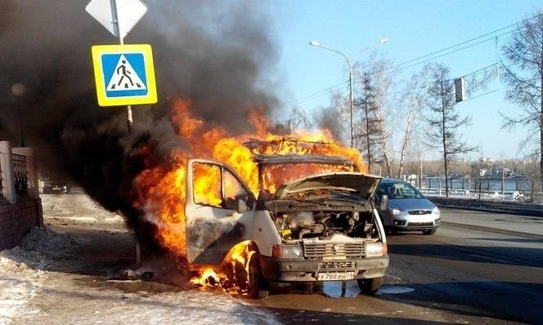
С начала текущего года отмечено более 20 случаев пожара в автомобилях. Зачастую это случается из-за коротких замыканий электропроводки или неисправности транспортного средства, в том числе при прогреве.
Сотрудники МЧС напоминают о том, как в морозы обогреть машину безопасно:
- отогревать автомобиль открытым огнем - при помощи паяльной лампы и газовой горелки – запрещается;
- использовать самодельные или не предназначенные для прогрева автомобиля устройства нельзя;
- отогревайте машину в несколько этапов, постепенно увеличивая тепловое воздействие;
- если вам не удалось запустить мотор после 3-4 попыток, выдержите небольшую паузу, затем повторите попытку еще раз;
- если самостоятельно запустить двигатель не удается, обратитесь за помощью в специализированные фирмы;
- не укутывайте двигатель старой верхней одеждой или одеялом – она может загореться.
- лучше всего для утепления использовать специальный теплоизоляционный материал, прикрепленный не к двигателю, а к капоту и таким образом, чтобы он не касался горячих деталей мотора;
- не устанавливайте в автомобиль для подогрева электрооборудование кустарного производства.
Что делать, если автомобиль загорелся:
Воспользуйтесь огнетушителем. При тушении возгорания под капотом осторожно откройте его - желательно сбоку палкой или монтировкой, так как при этом возможен выброс пламени. Направляйте огнетушитель на очаг наиболее интенсивного горения или накройте пламя брезентом, забросайте песком, снегом, залейте водой.
Если ликвидировать возгорание самостоятельно невозможно, отойдите от машины на безопасное расстояние и вызовите пожарных по единому номеру 101 или 112.

